Projekt: projekt2
Tartalom
Csapat 2
Projektleírás 2
Fejlesztői dokumentáció 3
Felhasználói dokumentáció 4

Csapat
- Mikecz Lilla
- Holló Levente

Projektleírás
Regisztrációs és bejelentkező oldal a regisztrált felhasználó adatainak megjelenítésével, reszponzívan.
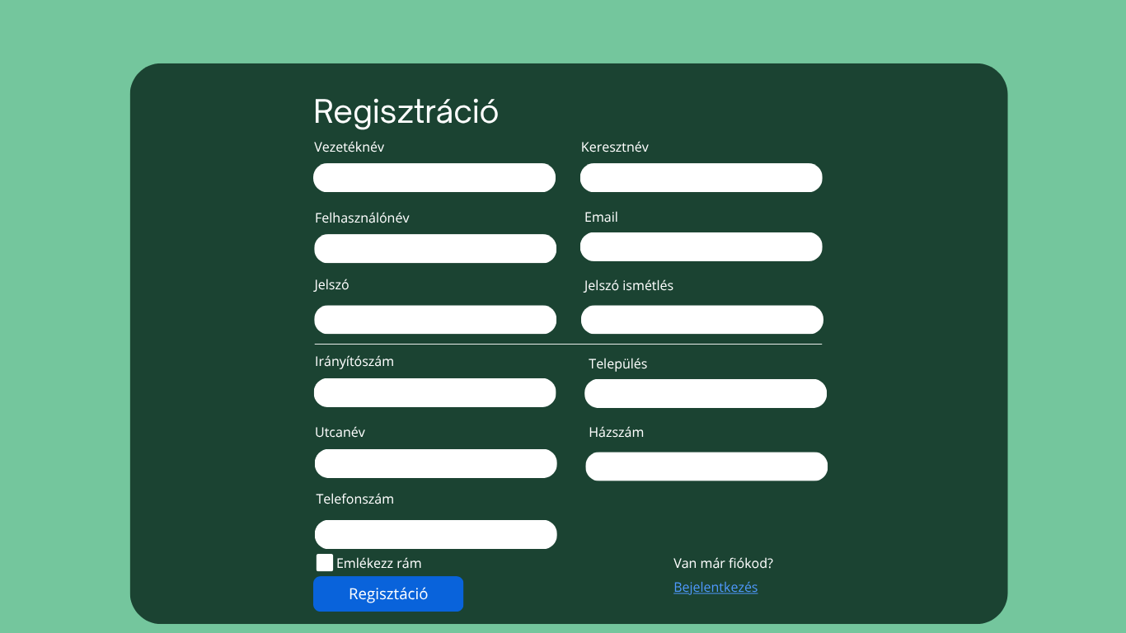

Fejlesztői dokumentáció
A program alapvetően a HTML, CSS és PHP nyelveket használja Bootstrap keretrendszerrel, valamint adatbázissal.
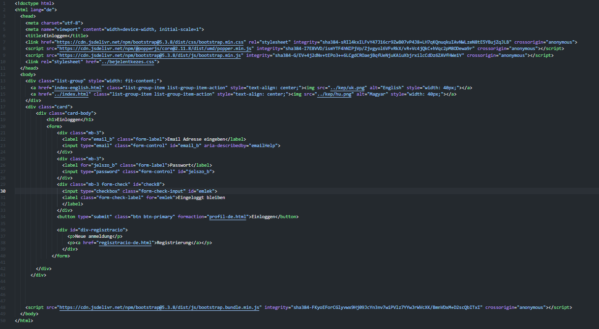
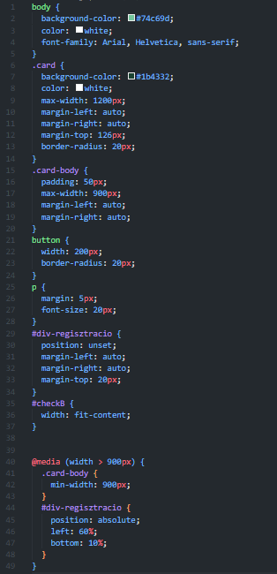
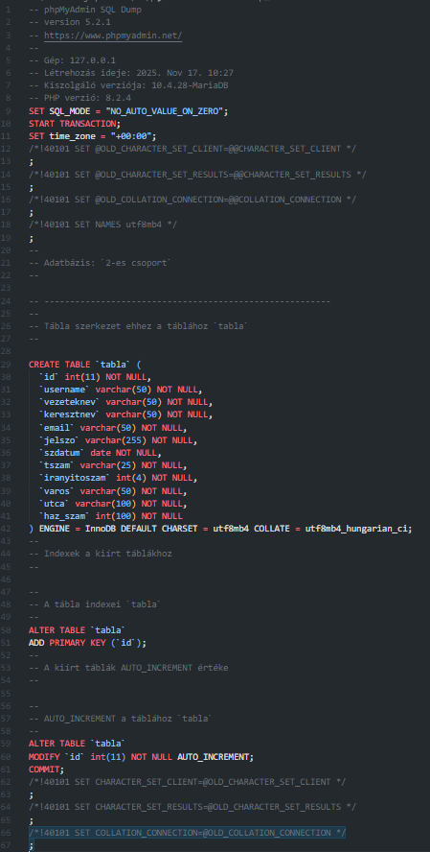

Felhasználói dokumentáció
A sikeres regisztrációt és bejelentkezést követően, a felhasználó elé tárul a profil fül, mely az adatait tartalmazza. Kijelentkezést követően, az adatok nem elérhetőek az újabb bejelentkezésig. Több nyelvű a program, használhatjuk magyarul, angolul és németül is.
